LỄ SƠ KẾT HỌC KỲ I NĂM HỌC 2019 - 2020
Trong không khí tưng bừng, phấn khởi của nhân dân cả nước thi đua lập thành tích kỉ niệm 90 năm ngày thành lập Đảng Cộng sản Việt Nam (3/2/1930 – 3/2/2020), mừng Xuân Canh Tí 2020; sáng 10/1/2020, trường THCS Cao Bá Quát đã long trọng tổ chức Lễ sơ kết học kì I năm học 2019 – 2020. Buổi lễ nhằm đánh giá tổng kết các hoạt động giáo dục, tuyên dương, khen thưởng những kết quả học tập và rèn luyện toàn diện của học sinh, đồng thời đề ra phương hướng nhiệm vụ trong học kỳ II.

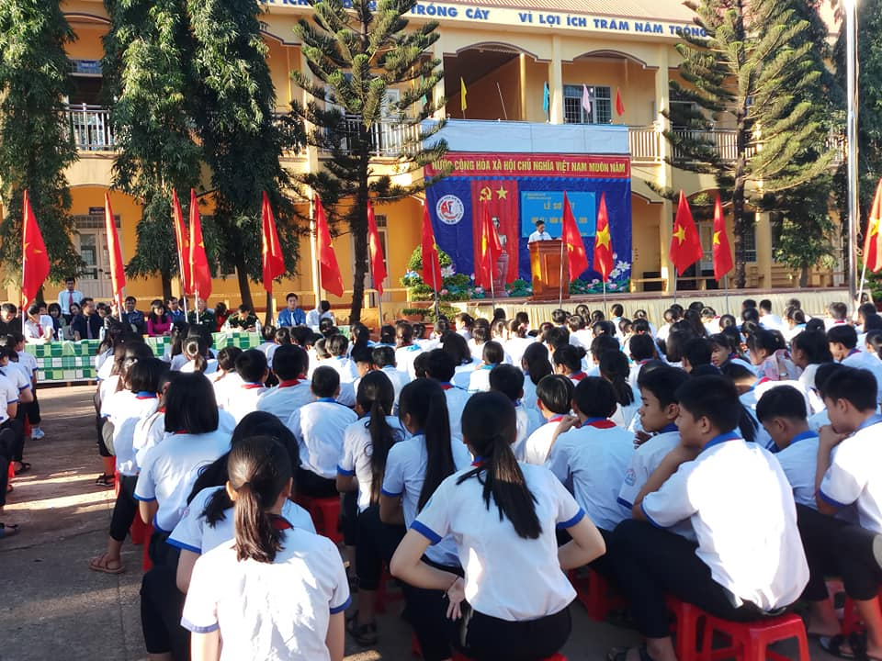

Về dự với buổi Lễ sơ kết, nhà trường vinh dự được đón tiếp các đồng chí bộ đội đến từ Đồn Biên phòng 751, các vị đại diện cho Ban chấp hành Hội Cha mẹ học sinh. Và thành phần chính, chủ nhân của buổi lễ, đó là sự có mặt đông đủ các thầy cô giáo, nhân viên và toàn thể học sinh trong nhà trường.

Sau nghi lễ chào cờ, Thầy Đậu Văn Chánh – Phó Bí thư Chi bộ, Phó Hiệu trưởng nhà trường đã thông qua “Báo cáo sơ kết học kì I năm học 2019-2020”. Trong bài phát biểu, thầy nhấn mạnh những thành tích đáng tự hào mà tập thể cán bộ giáo viên, học sinh nhà trường đã đạt được. Nhà trường đã hoàn thành kế hoạch học kì I năm học 2019 – 2020. Hoạt động chuyên môn có nhiều chuyển biến tích cực, chất lượng giáo dục hai mặt được nâng lên đáng kể so với kết quả khảo sát đầu năm và so với Học kì I năm học 2018 – 2019. An ninh trường học đảm bảo. Lao động vệ sinh sạch sẽ. công tác y tế học đường được chú trọng. Nhà trường cũng đã tham gia và tổ chức nhiều hoạt động phong trào có ý nghĩa.

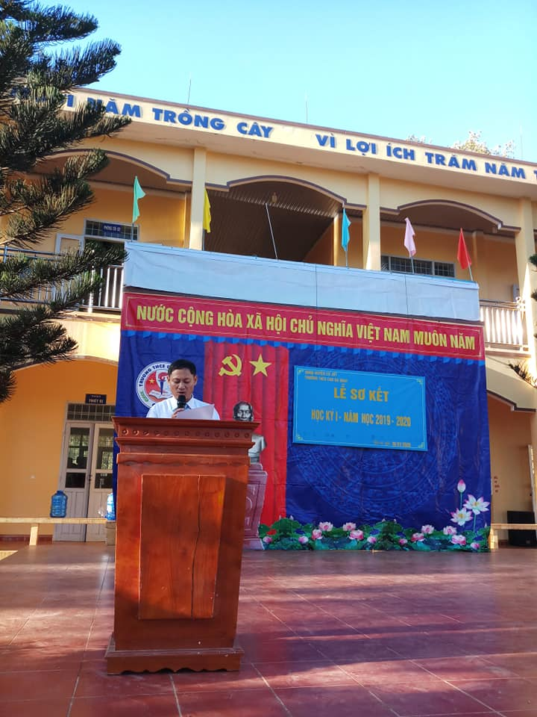
Thầy Đậu Văn Chánh thông qua Báo cáo sơ kết học kì I
năm học 2019 - 2020

Tại buổi lễ nhà trường đã biểu dương và trao thưởng cho cá em học sinh đạt thành tích cao trong học tập (55 học sinh Giỏi, 240 học sinh Tiên Tiến)
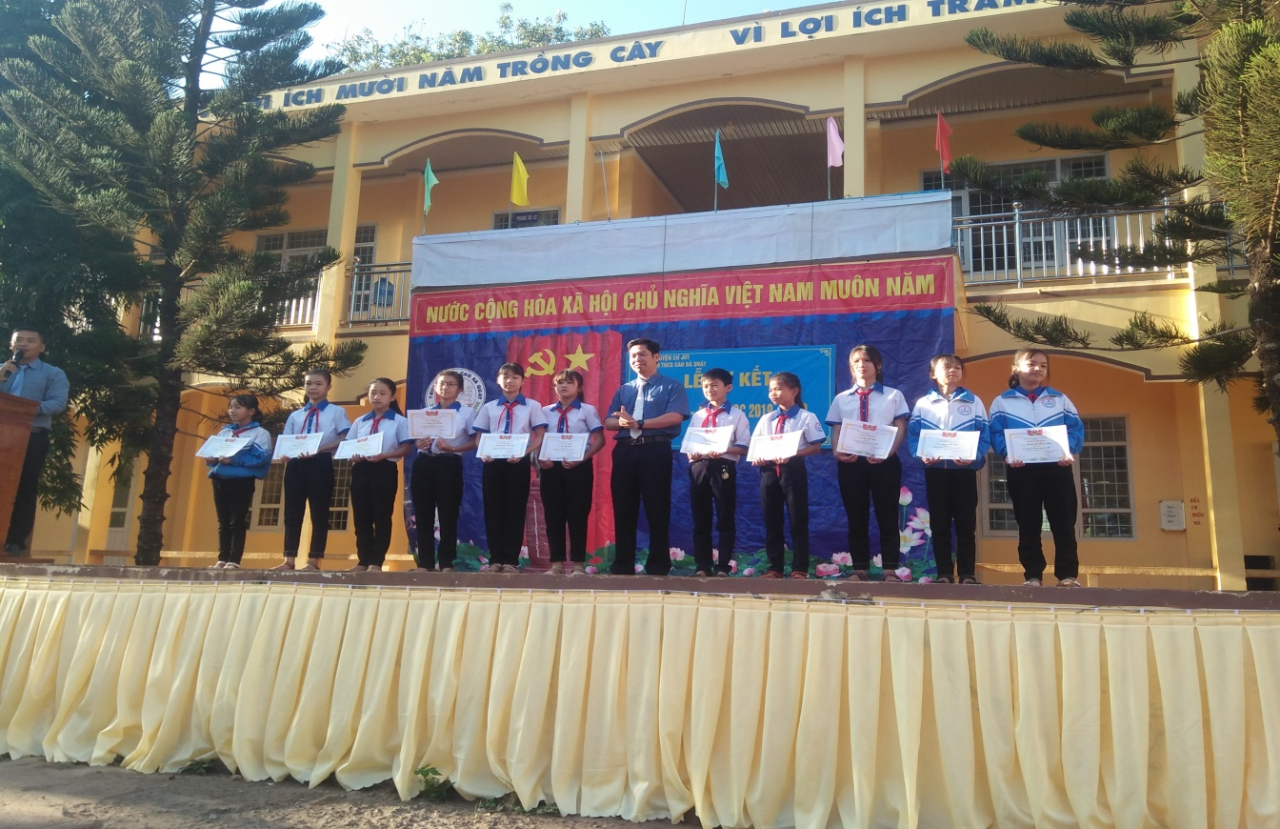
Thầy Hiệu trưởng trao thưởng cho các em học sinh giỏi khối 6

Trong buổi lễ đại diện Đồn Biên phòng 751 đã tặng 3 suất học bổng của chương trình "Nâng bước em đến trường" cho 3 học sinh có hoàn cảnh khó khăn. Mỗi suất học bổng trị giá 6.000.000 đồng, học bổng được trao làm hai đợt mỗi học kì 3000.000 đồng. Học bổng được trích từ tiền lương của cán bộ chiến sĩ Đồn Biên phòng 751.

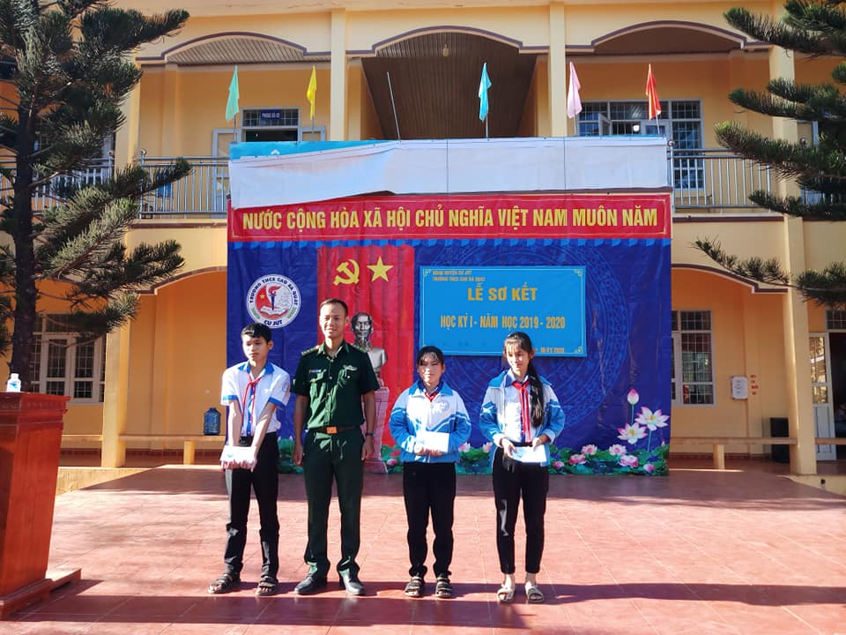

Các em học sinh nhận học bổng “Nâng bước em đến trường”
Đồn Biên phòng 751 trao tặng
Buổi Lễ sơ kết học kỳ I năm học 2017 – 2018 đã kết thúc trong niềm vui tươi, phấn khởi của tập thể nhà trường, hứa hẹn một học kỳ mới với nhiều thắng lợi mới.
Hữu Hùng

